**缓考流程**

学生因客观原因无法参加考试的，填写皖江工学院缓考申请表，按流程完成审批后交教务部教学管理科F203.并在教务系统网页版提交申请。

1.进入主页面，选择课程考试，如图所示：

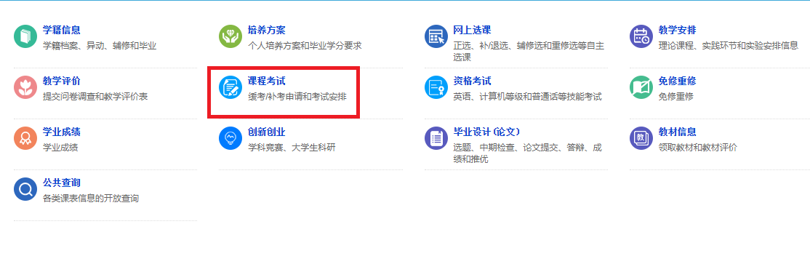

2.选择申请缓考，勾选现行考试轮次****学期期末，检索课程，选择缓考课程申请缓考提交，填写缓考原因上传证明材料

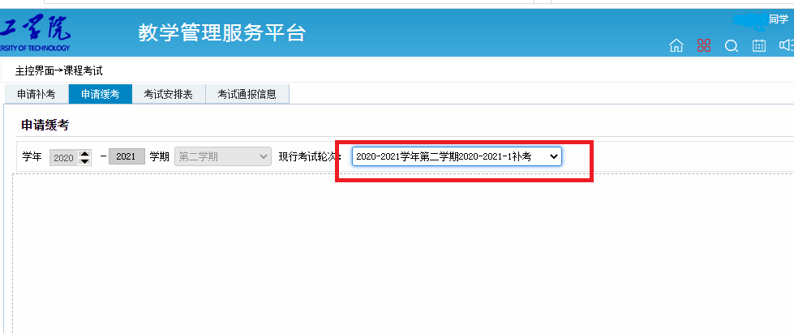3、辅导员审核 （必须及时处理，否则造成学生后面补考成绩的录入有误。）

课程考试-缓考处理

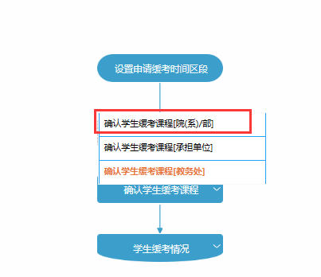

4、教务部审核